ВСЕРОССИЙСКАЯ ОЛИМПИАДА ШКОЛЬНИКОВ
ПО МИРОВОЙ ХУДОЖЕСТВЕННОЙ КУЛЬТУРЕ

Шифр
5-6
Школьный этап
5-6 классы
ключи и критерии

Максимальное количество баллов – 85 баллов.

Задание 1

1.Укажите названия произведений, их режиссёров, артистов, которые озвучивали мультипликационных героев.
2. Напишите какой момент изображён в таблице

1 | 2 | 3
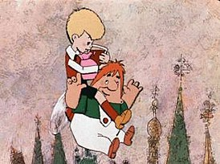 | 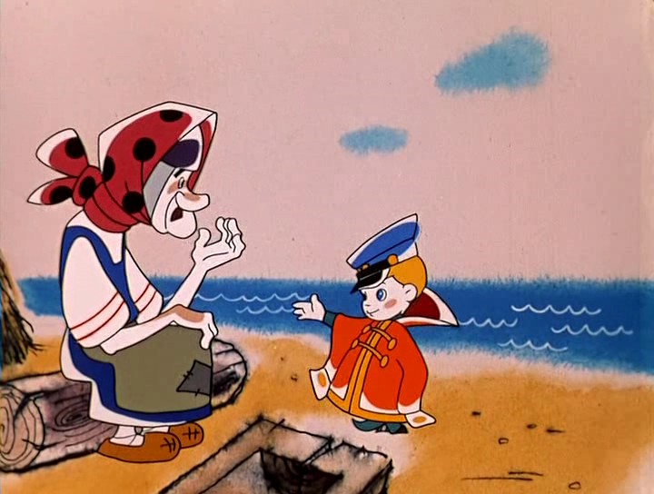 | 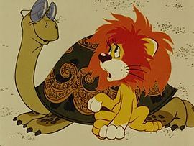
«Малыш и Карлсон»  Режиссёр:  Борис Степанцев,  на основе книг Астрид Линдгрен  1968, 1970 | «Вовка в тридевятом королевстве»  Режиссёр:  Борис Степанцев,  1965 | «Как Львёнок и Черепаха пели песню»  Режиссёр:  Инесса Ковалевская  по сказке Сергея Козлова,  1974
Роли озвучивали:  Клара Румянова,  Василий Ливанов,  Фаина Раневская | Роли озвучивали:  Рина Зелёная  Клара Румянова | Роли озвучивали:  Олег Анофриев  Ростислав Плятт

Критерии:
1. Участник правильно называет работу, автора, время создания, артистов, которые озвучивают роли – по 1 балла за каждый элемент.
2. Написать какой момент изображён в таблице – по 1 баллу
Максимальная оценка – 15 баллов
Получено баллов

Задание 2
Опишите в 5-6 предложениях по памяти свое любимое художественное (изобразительное) произведение, не называя его так, чтобы можно было догадаться, о каком произведении идет речь. В скобках напишите его название и автора.
(название картины и автора: )

Критерии:
Оценивается знание живописных произведений, общие представления о композиции, колорите, знание деталей, умение чувствовать и передавать настроение произведения – по 2 балла за каждый элемент.
Максимальная оценка – 12 баллов
Получено баллов

Задание 3

Дан ряд имен. Их надо разбить на 4 группы. Предложите свои варианты разбивки.
Дайте название каждой группе.

Добрыня Никитич, Мусоргский, Пушкин, Матроскин, Пятачок, Рахманинов, Барто, Снежная Королева, Маршак, Алеша Попович, Глинка, Микула Селянинович

№ | Имена | Группы
1. | Пушкин, Барто, Маршак | Русские писатели
2. | Мусоргский, Глинка, Рахманинов | Русские композиторы
3. | Матроскин, Пятачок Снежная Королева, | Сказочные герои
4. | Добрыня Никитич, Микула Селянинович, Алеша Попович | Русские былинные герои

Критерии:
1. За каждую группу участник получает по 4 балла.
2. За каждое правильно подобранное слово в группе по 1 баллу.

Максимальная оценка – 28 баллов
Получено баллов

Задание 4

Даны ряды слов. Найдите лишнее слово в каждой строке и вычеркните его. Кратко поясните свое решение.
А) Бетховен, Чайковский, Пушкин, Глинка
вычеркнутым может оказаться Пушкин, поскольку он не композитор, или Бетховен, поскольку он не представляет русскую культуру

Б) Андерсен, Репин, братья Гримм, Льюис Кэрролл
Репин-русский художник

В) холст, виолончель, акварель, палитра
Виолончель – музыкальный инструмент

Г) аккордеон, полонез, скрипка, арфа
Вальс-танец

Критерии:
1. Участник получает за правильно вычеркнутое слово по 2 балла.
2. За пояснения начисляются дополнительно по 1 балла.

Максимальная оценка – 14 баллов
Получено баллов

Задание 5
В школе готовится вечер, посвященный 75-летию Дня Победы.
1. Составьте его программу (8-10 произведений), дайте название. Включите в нее отрывки из художественных текстов (стихотворений) и музыкальных произведений.
2. Укажите 5 художественных произведений, которые могут проецироваться на экран.
Программа

«
№ | Название произведения | Авторы (композитор, поэт)
1.
2.
3.
4.
5.
6.
7.
8.
9.
10.
Художественные произведения, которые могут проецироваться на экран

1.
2.
3.
4.
5.

Критерии:
1. Участник получает за название программы 1 балла.
2. За название произведения и авторов по 1 балла

Максимальная оценка – 16 баллов
Получено баллов

